موضح أدناه نسخة مقترحة لوسائل التواصل الاجتماعي (مرفق خيارات الصور) للمساعدة في الترويج لموضوع الصحة والرفاهية هذا الشهر — الصحة النفسية للشباب - بين الأعضاء. لا تتردد في مشاركة الموضوع على منصات التواصل الداخلية وعبر حسابات LinkedIn الخاصة بك، حسب الاقتضاء.

 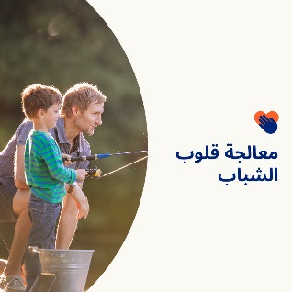 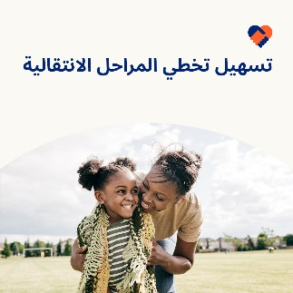 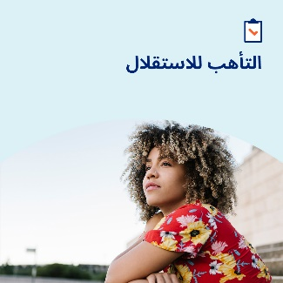

* الحياة تصاحبها العديد من التحديات. تقدم مجموعة الأدوات لهذا الشهر طرقًا لمساعدة الشباب على بناء المرونة وإدارة التحولات الكبرى والتعامل مع أحداث الحياة المؤلمة. [optumwellbeing.com/newthismonth/ar-EG](https://optumwellbeing.com/newthismonth/ar-EG) #employeehealth #wellbeing
* عندما يمر طفل تحت رعايتك أو يشهد حدثًا مؤلمًا في الحياة، قد يكون من الصعب معرفة ما يجب فعله أو كيفية مساعدته. فيما يلي بعض الاقتراحات حول ما تبدأ به. [optumwellbeing.com/newthismonth/ar-EG](https://optumwellbeing.com/newthismonth/ar-EG) #employeehealth #wellbeing
* احصل على نصائح لمقدمي الرعاية حول كيفية مساعدة الأطفال والمراهقين على تجاوز الضغط الناتج عن التحولات الكبرى، مثل بداية العام الدراسي الجديد، في مجموعة أدوات هذا الشهر. [optumwellbeing.com/newthismonth/ar-EG](https://optumwellbeing.com/newthismonth/ar-EG) #employeehealth #wellbeing
* هل يستعد المراهق في حياتك للعيش بمفرده؟ وإليك ورقة نصائح لمساعدتهم على الاستعداد. [optumwellbeing.com/newthismonth/ar-EG](https://optumwellbeing.com/newthismonth/ar-EG) #employeehealth #wellbeing

**كيفية النشر على LinkedIn:**

* افتح حسابك على LinkedIn
* حدد النص المفضَّل لديك (بما في ذلك الرابط) من أعلاه. انسخه + الصقه.
* اختر صورتك المفضَّلة وأضِفها إلى منشورك (احفظ الصورة على محرك الأقراص، حدد add photo" )إضافة صورة)") قبل الخطوة 4
* انقر على ") Postنشر("